Kategorie B PlusEnergieBauten

1. Norman Foster Solar Award

Mit der Erweiterung und Sanierung ist aus dem 1975 erbauten Mehrzweckgebäude von Fläsch ein architektonisches und energetisches Bijou geworden. Das Gebäude konsumierte vor der Sanierung rund 60’300 kWh/a. Trotz Verdoppelung der Energiebezugsfläche von 874 auf 1564 m2 erhöhte sich der Energiebedarf nur um 5’000 kWh/a; dies dank sehr guter Dämmung der Gebäudehülle. Auf das vergrösserte Dach wurde eine Ost-West ausgerichtete, vorbildlich inte- grierte, 174 kW starke PV-Anlage installiert. Sie produziert 179’700 kWh/a und sorgt damit für eine Eigenenergieversorgung von 275%. Der überschüssige Strom von 114’200 kWh/a wird di- rekt von der benachbarten Klinik Gut genutzt und reduziert deren Strombezug aus dem Netz um einen Drittel. Dank dem gelungenen Umbau verfügt die Gemeinde Fläsch jetzt über ein neues Mehrzweckgebäude, das zusammen mit dem Schulhaus das Ortsbild der Gemeinde aufwertet.

275% PlusEnergie Sanierung MZG, 7306 Fläsch/GR

flächig integrierte 174.5 kW starke PV-An- lage von 1’130 m2 erzeugt 179’700 kWh/a. Insgesamt weist das MZG somit eine Eigen- energieversorgung von 275% auf.
Bei der Sanierung wurden die ursprüng- liche Dachsilhouette und der Firstpunkt beibehalten, jedoch bis zum Patiohof ver- längert. Die weisse Halle reflektiert in aus- reichendem Mass das einseitig durch die renovierte, grossflächige Glasfront einfal- lende Tageslicht. Sie öffnet sich westwärts auf den Sport- und Pausenplatz der Schule, und wird von einer Platztribüne flankiert. Entsprechend formierte sich ein kräftiges, ortsbauliches Ensemble aus Schulhaus, der Klinik Gut mit dem Hallen-Umbau. Das Ensemble verfügt über grosszügige öffent- liche Räume. Das grossflächige, perfekt in- tegrierte Solardach des Hallenbaus nutzt in diskret-eleganter Weise das Tageslicht und speist mit der Licht- und Sonneneinstrah-
lung fast dreimal mehr CO2-freien Strom in das architektonisch sehr ansprechende PlusEnergie-Mehrzweckgebäude als es be- nötigt.
Der Gesamtenergiebedarf der funktio- nal geschickt konzipierten und ästhetisch beispielhaft realisierten Innenräume der Halle, der Schulräume inkl. Gemeindesaal beträgt knapp 65’400 kWh/a. Mit dem PEB-Solarstromüberschuss von 114’200 kWh/a könnten 82 E-Autos, mit der ge- samten PV-Stromversorgung von 179’700 kWh/a können sogar 128 E-Autos jährlich je 12’000 km emissionsfrei fahren. Dank dem Solarstromüberschuss konnten der
Netzstrombedarf und die CO2-Emissionen der benachbarten Klinik Gut um 1/3 ge- senkt werden.
1’564 m2). Bien intégrée sur toute la toitu- re, l’installation PV de 174,5 kWc et 1’130 m2 génère 179’700 kWh/a, ce qui assure au Bâtiment à Énergie Positive (BEP) une autoproduction de 275%.
Lors de la rénovation, on a conservé la ligne de toit et le point de faîte, mais on les a étendus au patio. La halle blanche réfléchit la lumière du jour qui entre d’un côté par la nouvelle grande façade en verre. Celle-ci ouvre vers l’ouest sur le terrain de sport et la cour de récréation de l'école, et est flanquée d’une tribune. Le résultat: un ensemble fort qui allie bâtiments scolaires, clinique Gut et rénovation BEP, créant de beaux espaces publics. Le grand toit solaire très bien intég- ré au bâtiment exploite la lumière du jour de manière discrète et élégante. Il fournit de plus à ce BEP polyvalent à l’architecture at- tractive trois fois plus d’énergie zéro émis- sion qu’il en consomme.
Fonctionnels et esthétiquement exem- plaires, les espaces intérieurs, à savoir la halle, les locaux scolaires et la salle commu- nale, consomment à peine 65’400 kWh/a. Avec l’excédent solaire de 114’200 kWh/a du BEP, 82 véhicules électriques pourrai- ent parcourir chacun 12’000 km/a sans
émettre de CO2. Ils seraient 128 à pouvoir le faire avec la production totale de 179’700 kWh/a. Ce surplus permettrait à la clinique Gut attenante de réduire d’un tiers ses be- soins en énergie et ses émissions de CO2.
Elektrizität: 9.2 13 8’060
Gesamt-EB: 68.9 100 60’260
Das Mehrzweckgebäude (MZG) in Fläsch Situé à Fläsch (GR), le bâtiment polyva- Technische Daten
wurde 1975 erstellt und konsumierte vor lent datant de 1975 consommait 60’300 Wärmedämmung
der Sanierung 60’300 kWh/a. Dank der kWh/a avant d’être assaini. Une bonne Wand: |  |  | 16 cm | U-Wert: | 0.17 W/m2K
Dach: |  |  | 42 cm | U-Wert: | 0.10 W/m2K
guten Wärmedämmung bis 42 cm mit U- isolation thermique de 42 cm d’épaisseur Boden: |  |  | 12 cm | U-Wert: | 0.17 W/m2K
Werten bis 0.10 W/m2K erhöhte sich der avec une valeur U de 0,10 W/m2K et un éc- Fenster: |  |  | dreifach | U-Wert: | 1.1 W/m2K
Gesamtenergiebedarf, trotz Erweiterung um lairage LED limitent les besoins en courant Energiebedarf vor Sanierung
EBF: 874 m2 kWh/m2a % kWh/a
fast die doppelte EBF, nur geringfügig auf | à 65’400 kWh/a malgré deux fois plus de | Warmwasser |  | 7.7 | 11 | 6’790
neu 65’400 kWh/a. Die vorbildlich ganz- | surface de référence énergétique (874 à | Heizung: |  | 52 | 75 | 45’410

Energiebedarf nach Sanierung
EBF: 1'564.2 m2 kWh/m2a % kWh/a Warmwasser 4.1 10 6’500
Heizung: 28.1 67 44’000
Elektrizität: 9.6 23 14’940
Gesamt-EB: 41.7 100 65’440
Energieversorgung
Eigen-EV: m2 kWp kWh/m2a % kWh/a PV Dach: 1’130 174.5 159 275 179’680

Energiebilanz (Endenergie) | % | kWh/a
Eigenenergieversorgung: | 275 | 179’680
Gesamtenergiebedarf: | 100 | 65’440
Solarstromüberschuss: | 175 | 114’240
Bestätigt von Repower AG am 06. Juli 2021 Michael Gabathuler, Tel. +41 81 926 26 36
Beteiligte Personen

Standort des Gebäudes
Mehrzweckhalle Fläsch, ob der Kircha 2, 7306 Fläsch
Architektur
Bearth & Deplazes Architekten
Valentin Bearth, Andrea Deplazes, Daniel Ladner Wiesentalstrasse 7, 7000 Chur
Tel. +41 81 354 93 00, info@bearth-deplazes.ch
Projekt- und Bauleitung
Bearth & Deplazes Architekten, Dominik Sutter
Bauingenieur
Ferrari Gartmann AG, Patrick Tester, Bärenloch 11 7000 Chur, Tel. +41 81 511 62 11
pt@ferrarigartmann.ch
Elektroingenieur
Elkom Partner AG, Rico de Steffani, Bahnhofstrasse 45 7302 Landquart, Tel. +41 81 410 13 26 rico.desteffani@elkom.ch
PV-Planung
reech gmbh, David Berni, Andreas Hügli, Tamás Szacsvay, Weststrasse 7, 7205 Zizers
Tel. +41 81 325 34 11, info@reech.ch
PV-Anlage
Büchel-Hoop Photovoltaik AG, Gerold Büchel, Oberdorfstrasse 11, 9465 Salez, Tel. +423 791 11 91 gerold.buechel@buechel-hoop.li
Weitere Projektbeteiligte
Repower AG, 7240 Küblis, Tel. +41 81 839 71 11
Gebr. Möhr AG, 7304 Maienfeld, Tel. +41 81 302 13 84
Meyer's Söhne AG, 7000 Chur, Tel. +41 81 286 72 20 ewr elektro ag, 7310 Bad Ragaz, Tel. +41 81 300 46 01

22 | Schweizer Solarpreis 2021 | Prix Solaire Suisse 2021

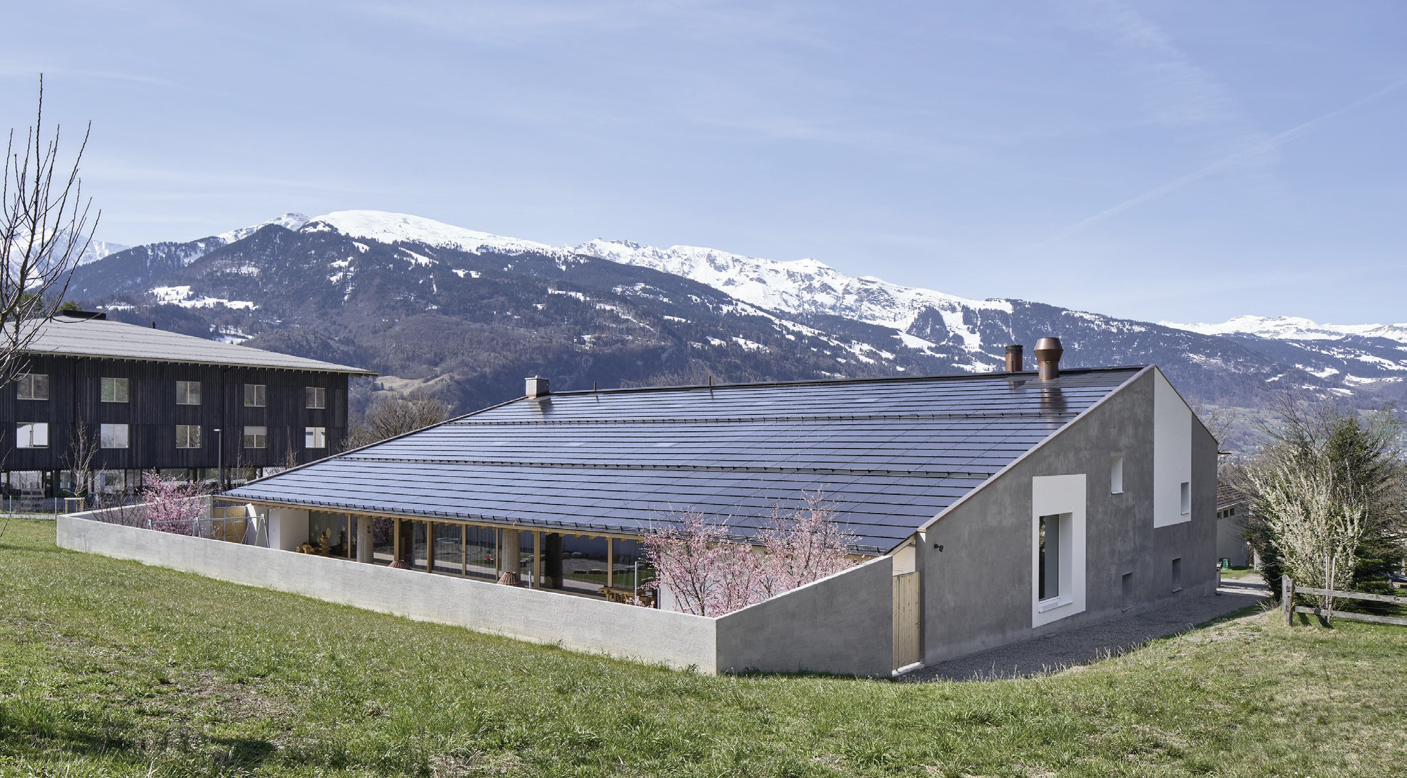
1

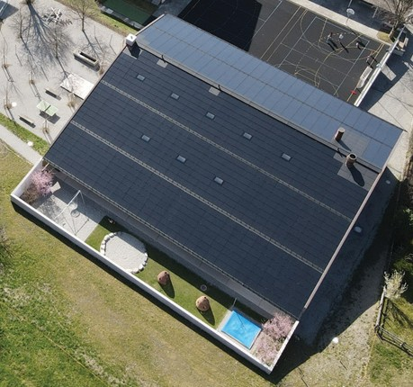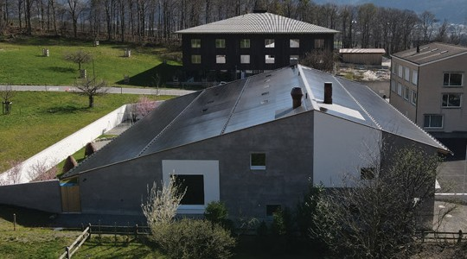
2 3

- Mit der 174 kW starken PV-Anlage weist das Mehrzweckgebäude in Fläsch eine Eigenenergie- versorgung von 275% auf.
- Die elegante ganzflächig integrierte PV-Anlage entspricht optimal den architektonischen und äs- thetischen Interessen der Heimatschutzgemeinde Fläsch und produziert jährlich 179’700 kWh.
- Bei der Sanierung der Mehrzweckhalle gelang es den pfiffigen Architekten, das MZG um ein Foyer und einen eleganten Gemeindesaal zu erweitern.

Schweizer Solarpreis 2021 | Prix Solaire Suisse 2021 | 23

